Veja abaixo uma sugestão de texto para redes sociais (opções de imagem em anexo) para ajudá-lo(a) a promover o tópico de saúde e bem-estar deste mês – Saúde mental dos homens – entre os integrantes da sua equipe. Fique à vontade para compartilhar nas suas plataformas de comunicação interna e nas suas próprias contas do LinkedIn, conforme apropriado.

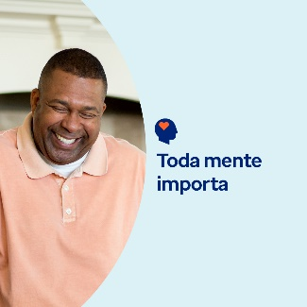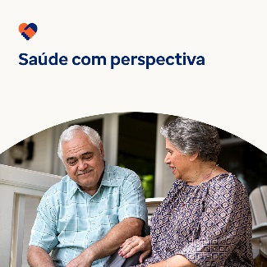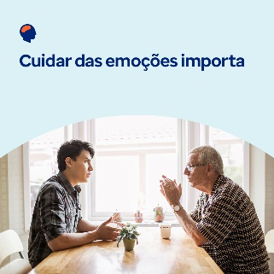

- Explore os recursos do kit deste mês que desafiam o estigma e os estereótipos sobre saúde mental e capacitam todos a apoiar o bem-estar mental com empatia. optumwellbeing.com/newthismonth/pt-BR #employeehealth #wellbeing #mentalhealthawareness #MentalHealthMatters

- Saiba por que é importante se abrir emocionalmente e descubra quatro formas de começar no kit deste mês. optumwellbeing.com/newthismonth/pt-BR #employeehealth #wellbeing #mentalhealthawareness #MentalHealthMatters

- Descubra como homens e mulheres vivenciam preocupações com a saúde mental de maneiras diferentes no kit deste mês. optumwellbeing.com/newthismonth/pt-BR #employeehealth #wellbeing #mentalhealthawareness #MentalHealthMatters

- Experimente estas 8 excelentes maneiras de cuidar do seu bem-estar emocional. Confira o kit deste mês. optumwellbeing.com/newthismonth/pt-BR #employeehealth #wellbeing #mentalhealthawareness #MentalHealthMatters

Como publicar no LinkedIn:
- Abra a sua conta no LinkedIn.
- Selecione o texto preferido (incluindo o link) dos exemplos acima. Copie e cole.
- Selecione a imagem preferida e adicione-a à publicação (salve a imagem no seu computador e selecione “Add photo” (adicionar foto) antes de passar para o 4º passo).
- Clique em “Post” (Publicar).

